### 操作手册

1 引言

1.1 编写目的

　　本操作手册编写的目的意在方便用户理解、使用本系统，使用户更迅速地了解本项目的功能以及使用方法。预期的读者为本小组成员、指导老师。

1．2 前景

　　说明：

　　a．开发软件系统的名称：PCJP网上商城

b．本项目的任务提出者：第五团队PCJP小组

开发者：第五团队PCJP小组

用户：任何使用网上购物功能的群体

运行该程序系统的计算中心：任意智能联网设备

1．3定义

**RDBMS>>关系数据库管理系统(Relational Database Management System)**

**SDK>>软件开发工具包(SoftwareDevelopmentKit)**

### [API](https://so.csdn.net/so/search?q=API&spm=1001.2101.3001.7020" \t "https://blog.csdn.net/weixin_34363171/article/details/_blank)>>应用编程[接口](http://baike.baidu.com/item/%E6%8E%A5%E5%8F%A3/15422203)(Application Programming Interface)

### DLL>>[动态链接](http://baike.baidu.com/item/%E5%8A%A8%E6%80%81%E9%93%BE%E6%8E%A5)库(Dynamic Link Library)

**XML>>可扩展标记语言（EXtensible Markup Language）**

**SQL>>指结构化查询语言 (**S**tructured** Q**uery** L**anguage)**

术语：ssm（spring、springMVC、Mybatis）、springboot、HTML、css、JavaScript、Ajax、pagehelp、SQL、druid、apache-tomcat；

使用的工具名称有：IDEA、sqlyog、maven、git

1．4参考资料

a．《软件工程导论（第6版）》——清华大学出版社

b.《软件工程课程设计（第2版）》——机械工业出版社

c．本小组成员撰写的《概要设计说明书》

d. 本小组成员撰写的《详细设计说明书》

2　软件征述

2．1软件的结构

前台：

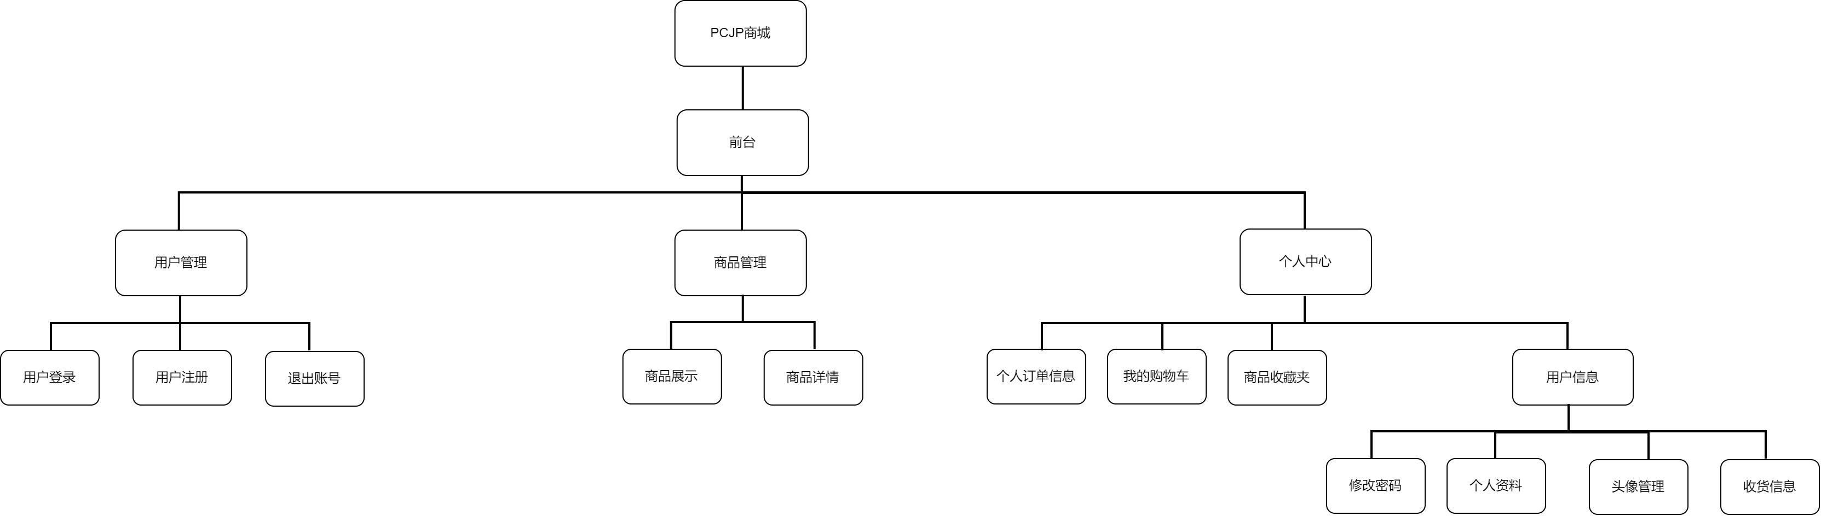

后台：

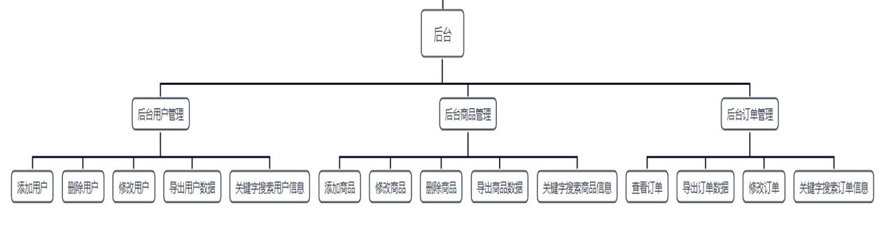

2．2程序表

|  |  |  |
| --- | --- | --- |
| 程序 | 标识符 | 编号 |
| 用户管理 | 无 | 1 |
| 商品管理 | 无 | 2 |
| 个人中心 | 无 | 3 |
| 后台用户管理 | 无 | 4 |
| 后台商品管理 | 无 | 5 |
| 后台订单管理 | 无 | 6 |

2．3文卷表

　　无存储要求。

3　安装与初始化

由于网上商城的特殊性，用户在使用过程中无需进行任何软件安装，只需要使用任意浏览器。

4　运行说明

　　所谓一个运行是指提供一个启动控制信息后，直到计算机系统等待另一个启动控制信息时为止的 计算机系统执行的全部过程。

4．1运行表

|  |  |  |
| --- | --- | --- |
| 程序 | 运行目的 | 可能的运行 |
| 用户注册、登录 | 输入由数字、大小写字母组成的账号、密码进行用户注册、登录。 | 提示注册成功并跳转到登录页面  登录完成后跳转到商城首页 |
| 商品搜索 | 输入商品关键字进行商品搜索 | 成功显示被搜索商品相关信息 |
| 购物车 | 选择商品并点击“添加到购物车”按钮 | 提示“添加成功”并可在购物车页面查看到相应商品信息 |
| 商品收藏夹 | 选择商品并点击收藏按钮添加到收藏夹 | 提示收藏成功并可在收藏夹页面查看相应商品 |
| 后台管理 | 选择用户对应数据进行修改 | 修改成功，给出提示，同时数据库中数据更新完成 |

4．2运行步骤

　　用户注册，登录模块，如果用户已经注册，则可以直接登录，要是没有注册，则注册后再登录。界面会有用户管理，商品管理，个人中心模块，可以根据用户的操作到达不同的页面。

4． 3运行1（标识符）说明

　　操作人员：李林，江浩奕

4．3．1运行控制

　　列出为本运行所需要"的运行流向控制的说明。

4．3．2操作信息

　　给出为操作中心的操作人员和管理人员所需要的信息，如：

　　a． 运行目的：创建一个网上购物平台。

　　b．操作要求：具有上网功能的电脑或者手机。

4．3．3输入一输出文卷

　　提供被本运行建立、更新或访问的数据文卷的有关信息，如：

　　a． 文卷的标识符或标号：无

　　b．记录媒体：电脑

4．3．4输出文段

　　提供本软件输出的每一个用于提示、说明、或应答的文段（包括"菜单"）的有关信息，如：

　　a． 文段的标识符：无

　　b．输出媒体：屏幕显示（屏幕显示、打印、……）；

　　c． 文字容量：无限

　　d．分发对象：用户和管理员

　　e． 保密要求：无

4．3．5输出文段的复制

　　对由计算机产生，而后需用其他方法复制的那些文段提供有关信息，如：

　　a． 文段的标识符：无

　　b．复制的技术手段：电脑

　　c． 纸张或其他媒体的规格：A4

　　d．装订要求：无

　　e． 分发对象：用户和管理员

　　f．复制份数：1

4．3．6恢复过程

暂无

5　非常规过程

　出错处理：顶层调用者处理异常，其他抛出

在控制器中处理异常；service服务层的异常抛出；DAO数据访问层的异常抛出

6　远程操作

　由于网上商城的特殊性，无需进行远程操作。